**股票查询分析系统**

Qnantour

详细设计文档

南京大学软件学院 Quantra团队

李珺 陈锐 梁家铭 罗宇堃

2016年3月2日

更新历史

|  |  |  |  |
| --- | --- | --- | --- |
| 修改人员 | 修改日期 | 修改原因 | 版本号 |
| 陈锐 | 2017/3/7 | 初稿 | V1.0 |

1. 引言
   1. **编制目的**本报告详细完成对股票查询分析系统的详细设计，达到指导后续软件

构造的目的，同时实现和测试人员及用户的沟通。

本报告面向开发人员、测试人员及最终用户而编写，是了解系统的导航。

* 1. **词汇表**

|  |  |  |
| --- | --- | --- |
| 词汇名称 | 词汇含义 | 备注 |
| Quantour | 股票查询分析系统 |  |
| ui | 表示某展示层 |  |
| Controller | 表示某逻辑层 |  |
| data | 表示某数据层 |  |

* 1. **参考资料**  
     1. 《股票查询分析系统-需求规格说明文档》  
     2. 《软件工程与计算（卷三）》  
     3. IEEE 标准

1. 系统

**系统的分层架构：**

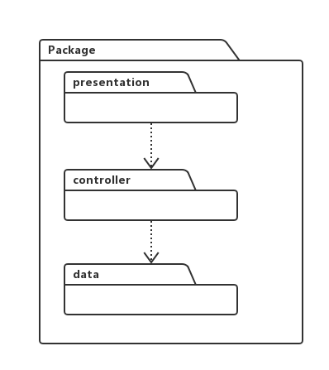

系统划分为以下三个逻辑层次：

1. 表示层：用于前台界面展示和配置
2. 业务层：业务控制和逻辑的层次
3. 数据层：定义和存储系统中相关数据

**系统的分层架构：**

系统架构中的对象分为3类：

1. UI对象：负责处理系统数据的展现和用户的交互
2. Controller对象：控制其负责获取用户输入并实现逻辑跳转
3. Data对象：负责数据的获取

系统中的组件：